基础入门-抓包技术&全局协议&封包监听&网卡模式&APP&小程序&PC应用

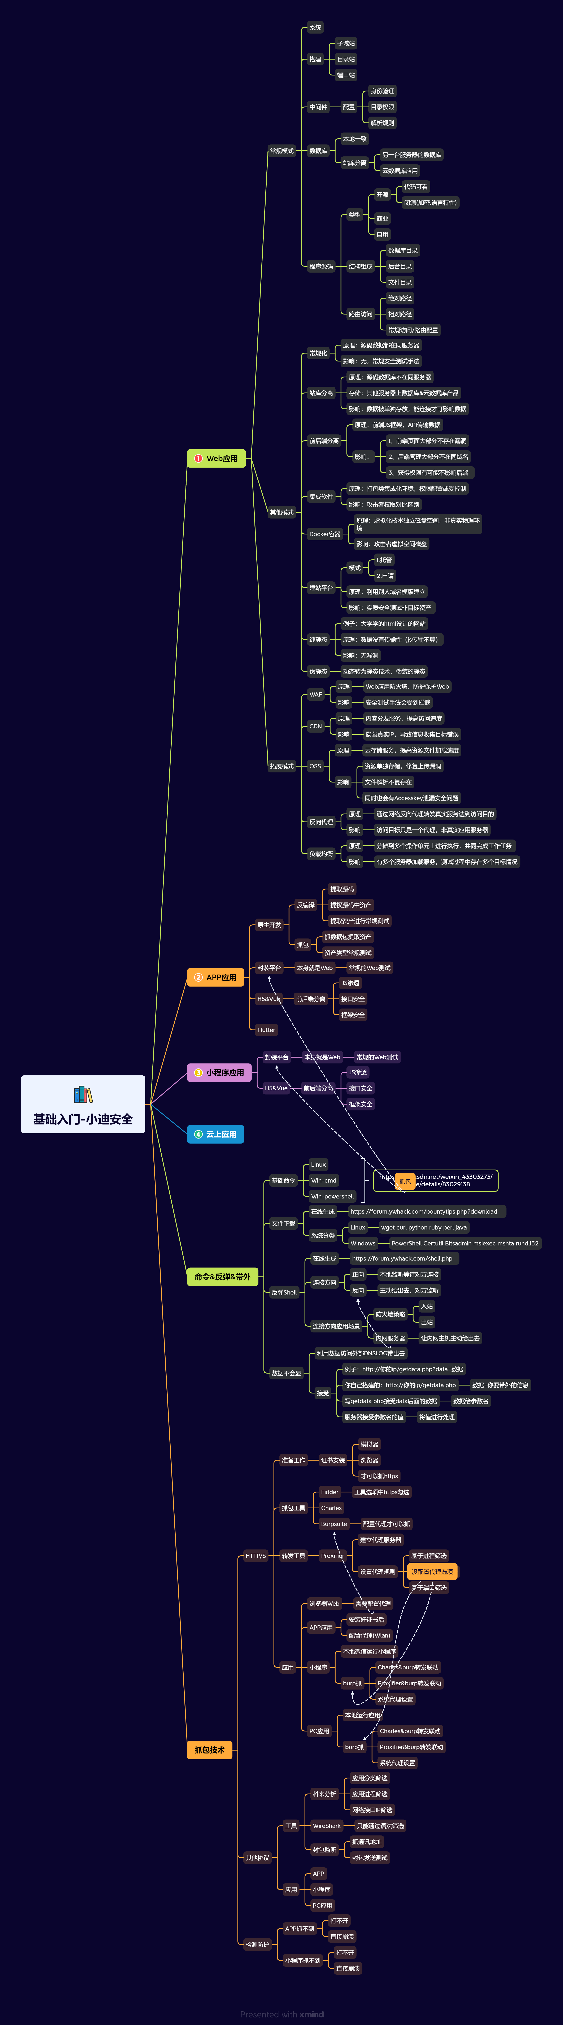

演示案例：

* 封包监听-通讯发送-APP应用
* 科来分析-APP&小程序&PC应用
* WireShark-APP&小程序&PC应用

涉及资源：

[补充：涉及录像课件资源软件包资料等下载地址](https://docs.qq.com/doc/DQ3Z6RkNpaUtMcEFr)